Scenariusz zajęć na czwartek 2 kwietnia:

1. **Zabawa dydaktyczna: „Zakrętkowa mozaika”**

* układanie według wzoru: rodzic wymyśla mozaikę z kolorowych zakrętek, dziecko próbuje odtworzyć ją jak najdokładniej, proponujemy utrwalić np. figury geometryczne.
* układanie wg. własnych pomysłów.

1. **Zajęcia plastyczne: „Stempelkowa wiosna”**

Potrzebne materiały: zakrętki (różne kształty, ciekawe są te z szamponów), farby, pędzel, kartka papieru, flamastry lub kredki,

Wykonanie:

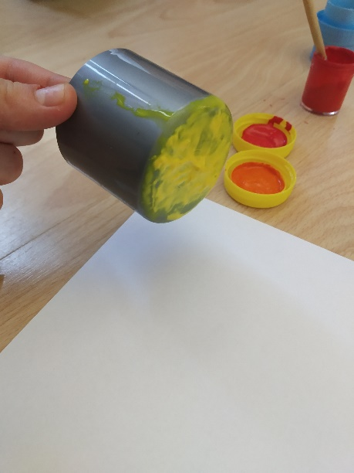 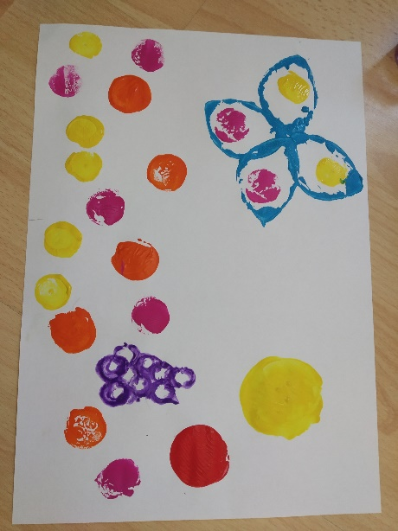 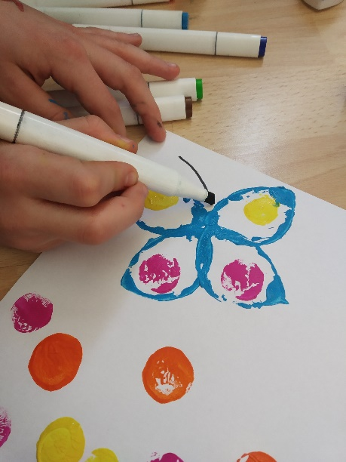

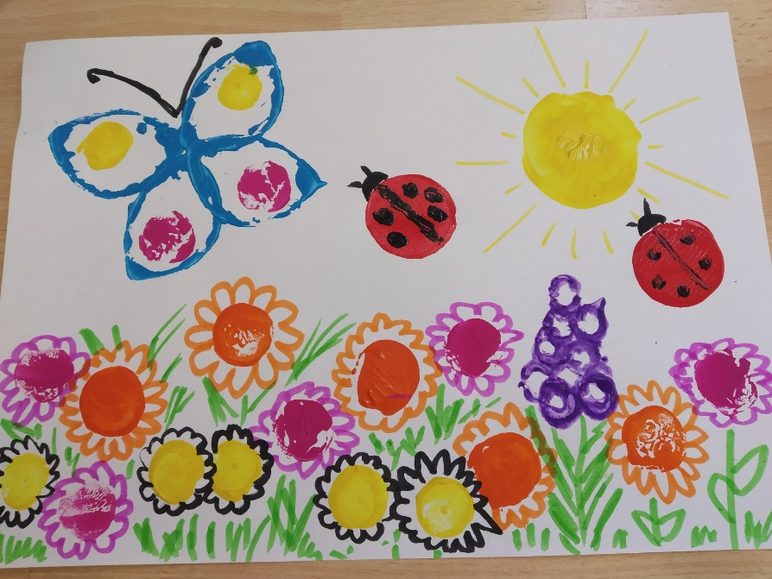

Inne propozycje: <https://www.facebook.com/PQ1986/videos/555524211772209/>

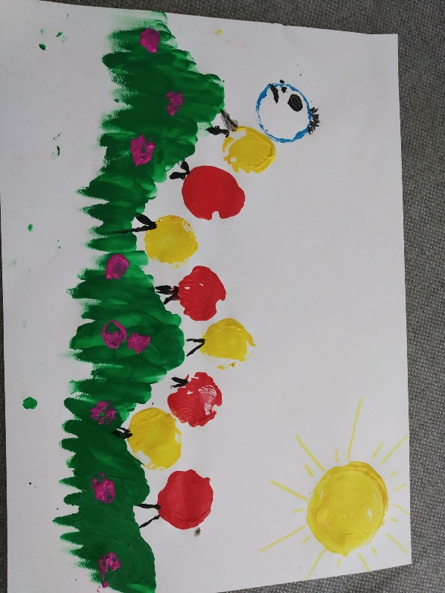

**Koniecznie pochwalcie się waszymi pracami! Najpiękniejsze nagrodzimy dyplomami i upominkami.**

1. **Zabawy do wykorzystania w ciągu dnia:**

* **Szacowanie**- do słoika, pudełka, wkładamy garść zakrętek, zadaniem dziecka, rodziców, rodzeństwa jest podać ilość jaka według każdego jest w środku. Następnie zakrętki wyjmujemy, liczymy, wygrywa ten, kto podał właściwą liczbę lub był najbliżej prawdy. Stosujmy określenia: było więcej o …, mniej, tyle samo.
* **Mini- ogródki**- w większych zakrętkach, np. z płynów do płukania,

można sadzić rzeżuchę, owies, lucernę, itp. Będą one piękną ozdobą na święta, wystarczy później umieścić w nich małego kurczaczka, czy baranka lub dokleić rączkę- koszyczek.